固体物理、激光

一、单选题：
1、（4222A15）D 2、（4223B35）C 3、（4224A10）D 4、（4225A15）C
5、（4636A20）B 6、（4789A10）C 7、（4790A10）D 8、（4791A15）D
9、（5373A15）A 10、（5620B25）D 11、（8032A15）B 12、（8033A15）C

10、参考解：
根据  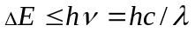
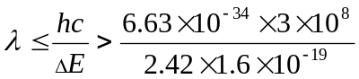 m
=514×10⁻⁹ m=514 nm．

二、填空题：
1、（4637A20） n ； p
2、（4642A20） 0.65 eV
3、（4792A10） n ；电子
4、（4793A10） p ； 空穴
5、（4794A15） 1.85×10³ nm
6、（4795A15） 1.09×10³ nm
7、（4971A10） (2)、(3)、(4)、(5)
8、（5243A15） 粒子数反转分布 ；
方向性好，单色性好因而相干性好，光强大
9、（5244B30） 产生与维持光的振荡，使光得到加强 ；使激光有极好的方向性 ；
使激光的单色性好
10、（5374A15） 1.59
参考解：设锗的禁带宽度为ΔE_{g}，能吸收的辐射最长波长为λ_{max}，则
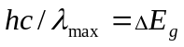
∴ 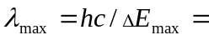1.59×10⁻⁶ m＝1.59 μm
11、（5375B25） 1.14
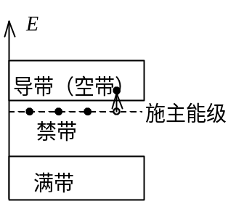
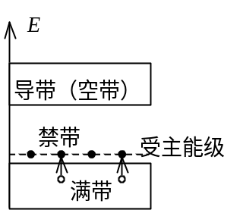
12、（5376B25） n
13、（5377B25） p
14、（8034A15） 自发辐射和受激辐射 ； 受激辐射
15、（8035A15） 相位、频率、偏振态、传播方向
16、（8036A15） 工作物质、激励能源、光学谐振腔
17、（8037A20） 固体激光器、气体激光器、液体激光器、半导体激光器

